Tutorial 5

1. Penggunaan Looping
2. Edit code viewall dengan code seperti ini.

|  |
| --- |
| <div th:each="student,iterationStatus: ${students}"      th:class = "${iterationStatus.odd} ? 'odd'">              <h3 th:text="'No. ' + ${iterationStatus.count}">No. 1</h3>        <h3 th:text="'NPM = ' + ${student.npm}">Student NPM</h3>        <h3 th:text="'Name = ' + ${student.name}">Student Name</h3>        <h3 th:text="'GPA = ' + ${student.gpa}">Student GPA</h3>        <a th:href="'/student/update/' + ${student.npm}">Update Data </a>        <a th:href="'/student/delete/' + ${student.npm}">Delete Data</a><br>        <hr/>         </div> |

1. Hasil dari looping.

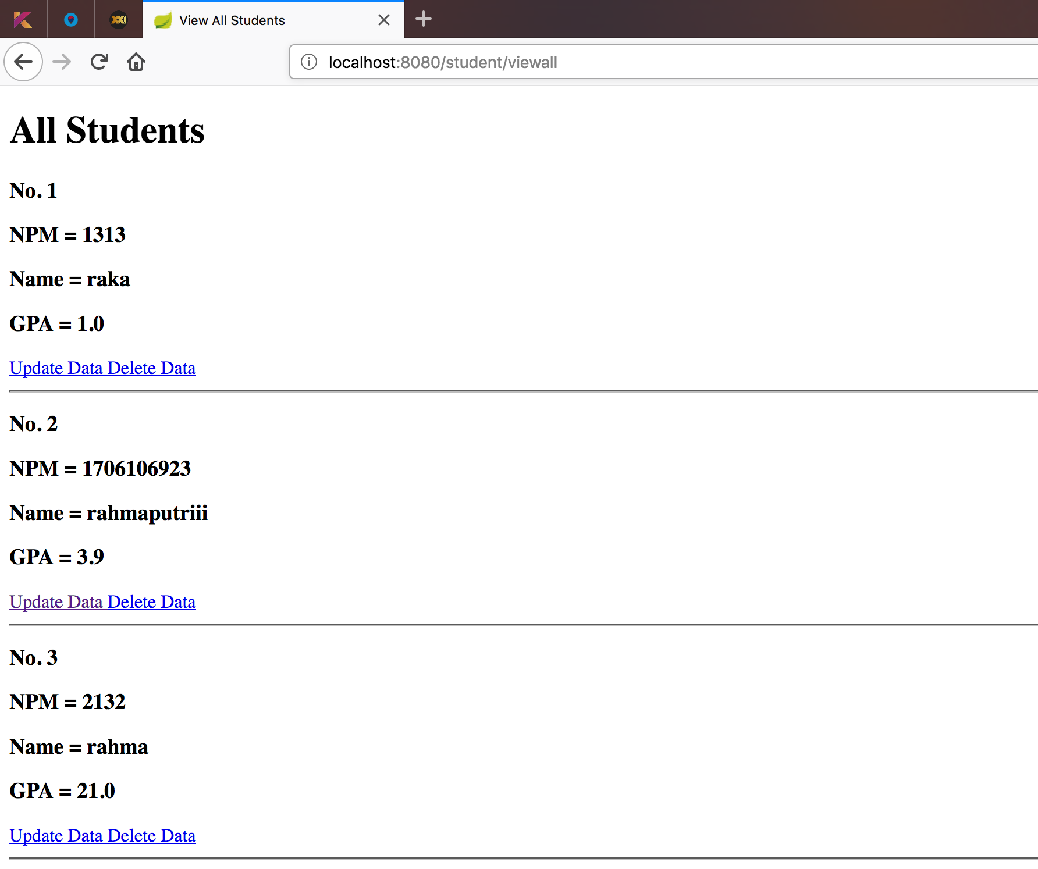

**Pertanyaan 1:**Apakah value yang dihasilkan dari **${iterationStatus.odd}** ?

Jawab: value yang dihasilkan maka akan selalu odd karena tidak ada pilihan lain dari kondisi tersebut

1. Penggunaan Conditional Expression pada Thymeleaf
2. Edit code di view all untuk memberikan kondisi pada front-end nya atau tampilannya sebagai berikut:

|  |
| --- |
| <!DOCTYPE html>  <html xmlns:th="http://www.thymeleaf.org">      <head>          <title>View All Students</title>      </head>      <body>          <h1>All Students</h1>      <div th:each="student,iterationStatus: ${students}"      th:class = "${iterationStatus.odd} ? 'odd'">              <h3 th:text="'No. ' + ${iterationStatus.count}">No. 1</h3>        <h3 th:text="'NPM = ' + ${student.npm}">Student NPM</h3>        <h3 th:text="'Name = ' + ${student.name}">Student Name</h3>        <h3 th:text="'GPA = ' + ${student.gpa}">Student GPA</h3>        <h3 th:if = "${student.gpa>=3.49}"> Cum Laude! </h3>        <h3 th:unless = "${student.gpa>=3.49}"> Sangat Memuaskan! </h3>          <a th:href="'/student/update/' + ${student.npm}">Update Data </a>        <a th:href="'/student/delete/' + ${student.npm}">Delete Data</a><br>        <hr/>         </div>      </body>  </html> |

1. Hasil dari penambahan kondisi yang menampilkan status nilainya.

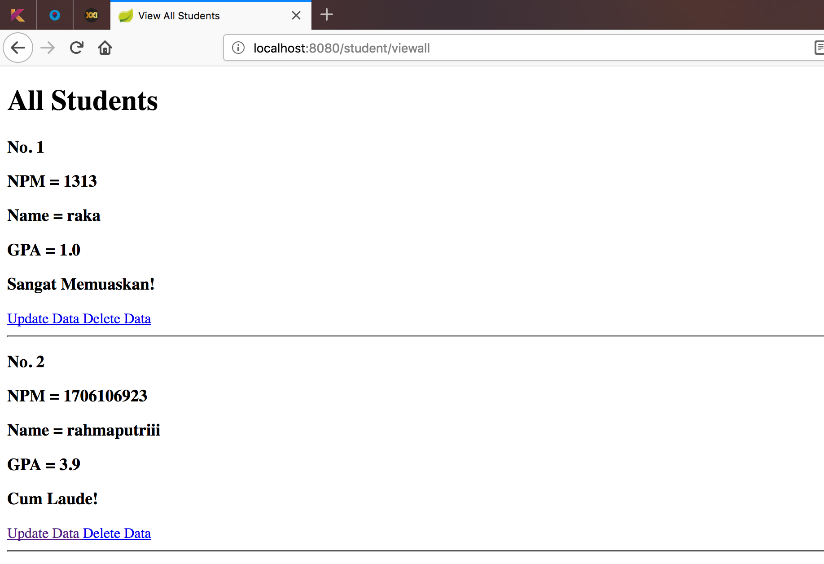

**Pertanyaan 2** : Mengapa *condition* di dalam **th:unless** sama dengan di dalam **th:if** ? Jelaskan jawaban Anda.

Jawab:

Dikarenakan dalam thymeleaf, apabila memenuhi kondisi dalam statement tersebut, maka akan menjalankan kode yang ada pada th:if, apabila tidak maka akan menjalankan kode yang ada di th:unless

**Pertanyaan 3:** Coba ubah *condition* pada **th:unless=${student.gpa>=3.49}** menjadi **th:unless=${student.gpa<=3.48}** , lalu run kembali aplikasi Anda dan mengakses halaman yang sama. Apakah terjadi *error* ? Jika iya, kenapa? Jelaskan alasan Anda. Jika tidak *error* , apakah hasilnya sesuai?

Jawab:

Tidak terjadi error, tapi akan terjadi 2 kondisi yang mana apabila gpa dibawah dua nilai tersebut, maka tidak akan menampilkan apa-apa. Sebaliknya apabila gpa diatas nilai-nilai tersebut maka akan memenuhi kondisi th:if dan th:unless tetap dijalankan karena th:unless tidak memiliki th:if (kondisi lain) jika tidak memenuhi statementnya.

Edit code view all sebagai berikut:

|  |
| --- |
| <!DOCTYPE html>  <html xmlns:th="http://www.thymeleaf.org">      <head>          <title>View All Students</title>      </head>      <body>          <h1>All Students</h1>      <div th:each="student,iterationStatus: ${students}"      th:class = "${iterationStatus.odd} ? 'odd'">              <h3 th:text="'No. ' + ${iterationStatus.count}">No. 1</h3>        <h3 th:text="'NPM = ' + ${student.npm}">Student NPM</h3>        <h3 th:text="'Name = ' + ${student.name}">Student Name</h3>        <h3 th:text="'GPA = ' + ${student.gpa}">Student GPA</h3>        <h3 th:if = "${student.gpa>=3.49}"> Cum Laude! </h3>        <h3 th:unless = "${student.gpa<=3.48}"> Sangat Memuaskan! </h3>          <a th:href="'/student/update/' + ${student.npm}">Update Data </a>        <a th:href="'/student/delete/' + ${student.npm}">Delete Data</a><br>        <hr/>         </div>      </body>  </html> |

Hasil dari perubahan code diatas adalah seperti gambar dibawah ini.

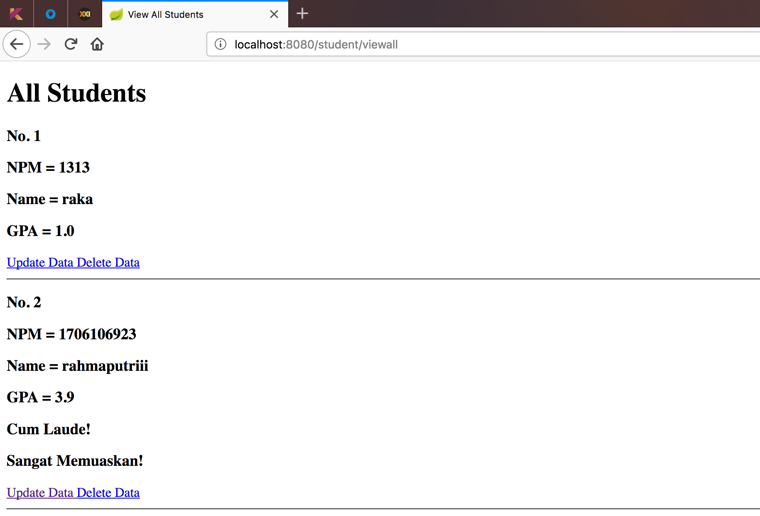

**Pertanyaan 4:** Tuliskan cara lain Anda dengan penulisan *conditional expression* yang berbeda untuk mendapatkan hasil yang sama seperti gambar di atas. Hint: Gunakan *ternary operator* .

Jawab:

Melakukan perubahan code dengan menggunakan th:text dan memberikan ternary operator (if-else)

|  |
| --- |
| <!DOCTYPE html>  <html xmlns:th="http://www.thymeleaf.org">      <head>          <title>View All Students</title>      </head>      <body>          <h1>All Students</h1>      <div th:each="student,iterationStatus: ${students}"      th:class = "${iterationStatus.odd} ? 'odd'">              <h3 th:text="'No. ' + ${iterationStatus.count}">No. 1</h3>        <h3 th:text="'NPM = ' + ${student.npm}">Student NPM</h3>        <h3 th:text="'Name = ' + ${student.name}">Student Name</h3>        <h3 th:text="'GPA = ' + ${student.gpa}">Student GPA</h3>        <h3 th:text="${student.gpa} >= 3.49 ? ' Cum Laude! ' : ' Sangat Memuaskan! '"> Cum Laude! </h3>            <a th:href="'/student/update/' + ${student.npm}">Update Data </a>        <a th:href="'/student/delete/' + ${student.npm}">Delete Data</a><br>        <hr/>         </div>      </body>  </html> |

Hasil dari perubahan code:

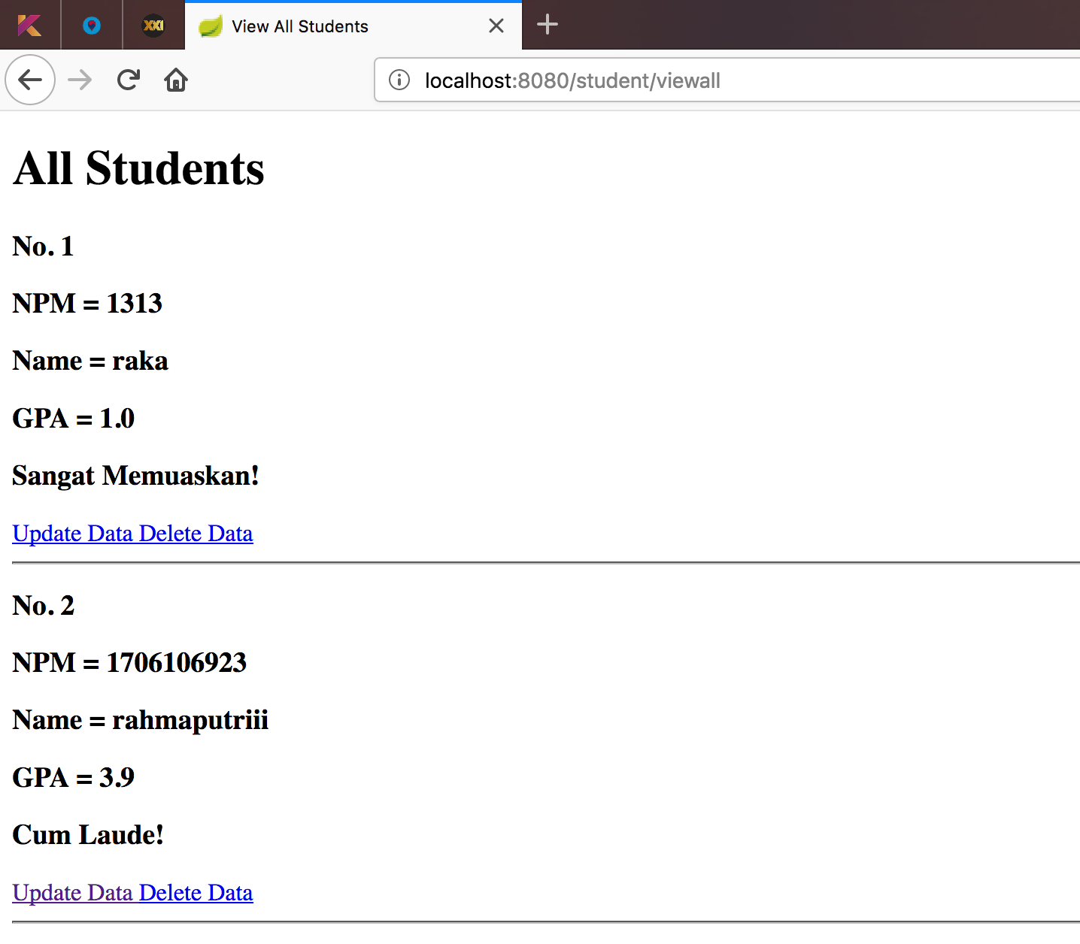

**STATIC FILE**

1. Setelah download dan meletakkan file hasil download maka edit index.html sebagai berikut:

|  |
| --- |
| <html>  <head>  <title>Index</title>  <link rel = "stylesheet"   href = "/css/bootstrap.min.css" />  </head>  <body>  <nav class="navbar navbar-expand-lg navbar-dark bg-dark">  <a class="navbar-brand" href="#">Navbar</a>  <button class="navbar-toggler" type="button" data-tonggle="collapse"  data-target="#navbarSupportedContent"  aria-controls="navbarSupportedContent" aria-expanded="false"  aria-label="Toggle navigation">  <span class="navbar-toggler-icon"></span>  </button>    <div class="collapse navbar-collapse" id="navbarSupportedContent">  <ul class="navbar-nav mr-auto">  <li class="nav-item">  <a class="nav-link" href="/">Home</a>  </li>  <li class="nav-item">  <a class="nav-link" href="/student/viewall">Daftar Mahasiswa</a>  </li>  <li class="nav-item">  <a class="nav-link" href="/student/add">Menambah Mahasiswa</a>  </li>  </ul>    <form class="form-inline my-2 my-lg-0">  <input class="form-control mr-sm-2" type="text" placeholder="Search" aria-label="Search" />  <button class="btn btn-outline-success my-2 my-sm-0" type="submit">Search</button>  </form>    </div>  </nav>  <center>  <h2>Welcome To Tutorial 05 APAP</h2>  </center>  </body>  </html> |

Hasil dari perubahan di index.html

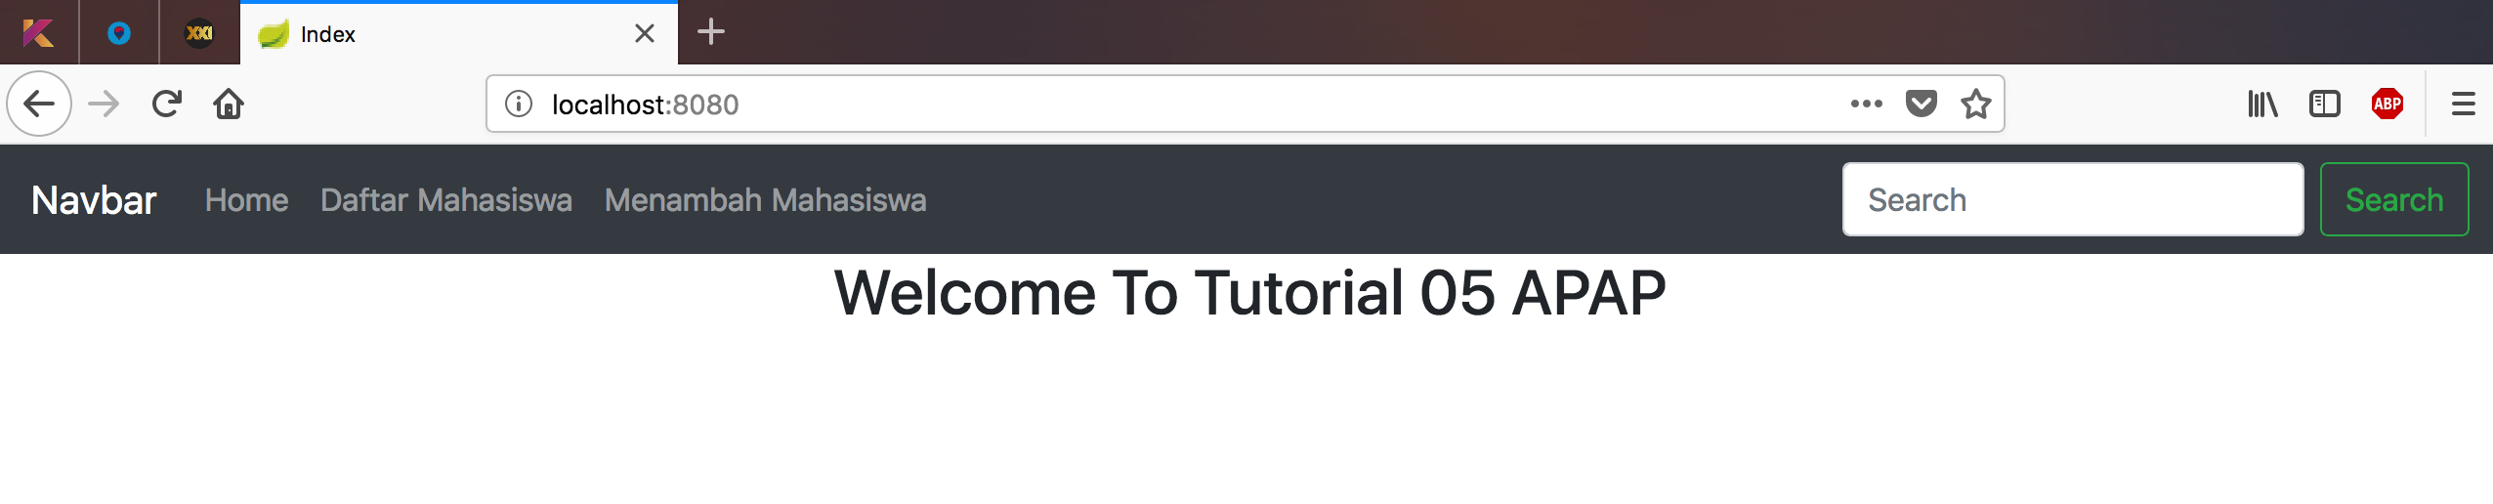

**FRAGMENT**

1. Setelah membuat folder fragments lalu membuat file fragment.html yang berisi dengan code seperti dibawah ini.

|  |
| --- |
| <!DOCTYPE html>  <html xmlns:th="http://www.thymeleaf.org">  <head>  <title th:fragment="header(title)" th:text="${title}">Title</title>  </head>    <body>  <div th:fragment="header">  <ul>  <li><a href="/">Home</a></li>  <li><a href="/student/viewall">Daftar Mahasiswa</a></li>  <li><a href="/student/add">Menambah Mahasiswa</a></li>  </ul>  </div>    <div th:fragment="footer">  <hr/>  <h4>Mata Kuliah APAP</h4>  </div>  </body>  </html> |

Hasil dari perubahan code:

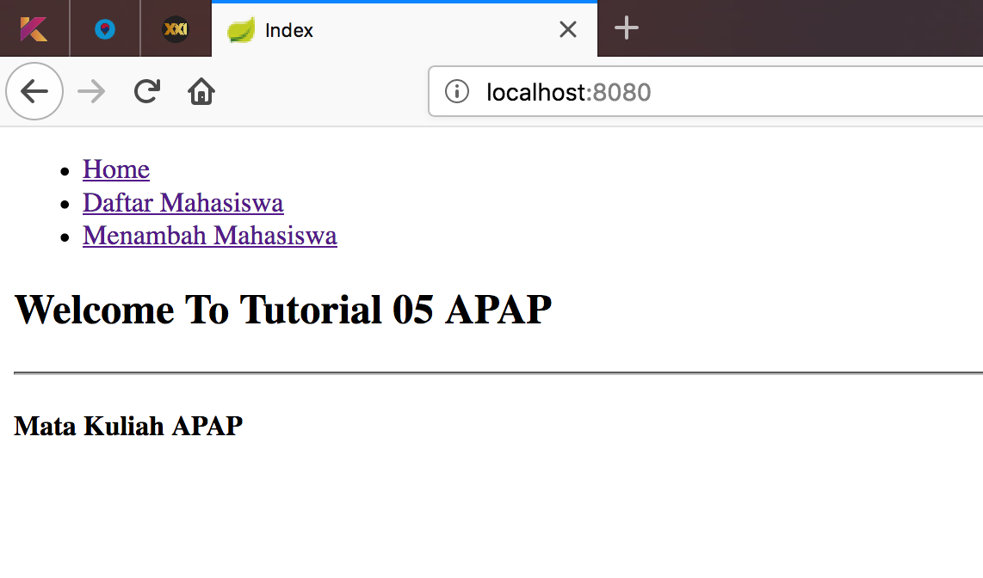

**Pertanyaan 5** : Apa yang dimaksud dengan **th:replace="fragments/fragment :: header"** dan **th:replace="fragments/fragment :: footer"** pada file **index.html** yang Anda buat?

Jawab:

Arti dari kode tersebut adalah seperti replace <div> yang ada di index.html tersebut sesuai dengan tag yang ada dan meng-copy code di <div> di file di fragment.html.

**Error 404 Not Found Handler**

1. Menambahkan folder error dan file 404.html sebagai handle dari error 404 itu sendiri

|  |
| --- |
| <!DOCTYPE html>  <html   xmlns:th = “http://www.thymeleaf.org”>   <head>   <title> 404 Not found </title>   </head>   <body>   <h2> Halaman tidak ditemukan </h2>   </body> </html> |

Hasil dari penambahan file tersebut maka ada yang menghandle error 404:



**Pertanyaan 6** : Apa *handler* dengan metode ini juga dapat berlaku bagi *error* lain seperti ***error 500: internal server error*** ?

Jawab:

Tidak, karena kita tidak membuat file untuk handle error 500 jadi yang akan keluar adalah halaman error 500, begitu pula terjadi dengan error-error yang lainnya.

**Latihan**

1. Melakukan editing pada file viewall.html dengan menambahkan folder js terlebih dahulu untuk meletakkan kode javaScript yang dibutuhkan

File viewall.html

|  |
| --- |
| <!DOCTYPE html>  <html xmlns:th="http://www.thymeleaf.org">      <head>            <title th:replace="fragments/header :: header(title=${title})"></title>            <script src="https://ajax.googleapis.com/ajax/libs/jquery/2.1.3/jquery.min.js"></script>          <link rel="stylesheet" type="text/css" href="https://cdn.datatables.net/1.10.13/css/jquery.dataTables.min.css"/>          <script type="text/javascript" charset="utf8" src="https://cdn.datatables.net/1.10.13/js/jquery.dataTables.min.js"></script>          <script>       $(document).ready(function(){       $('#table-viewall').dataTable();       });       </script>        </head>      <body>          <!-- <h1>All Students</h1>        <div th:each="student,iterationStatus: ${students}"      th:class = "${iterationStatus.odd} ? 'odd'">              <h3 th:text="'No. ' + ${iterationStatus.count}">No. 1</h3>        <h3 th:text="'NPM = ' + ${student.npm}">Student NPM</h3>        <h3 th:text="'Name = ' + ${student.name}">Student Name</h3>        <h3 th:text="'GPA = ' + ${student.gpa}">Student GPA</h3>        <h3 th:text="${student.gpa} >= 3.49 ? ' Cum Laude! ' : ' Sangat Memuaskan! '"> Cum Laude! </h3>            <a th:href="'/student/update/' + ${student.npm}">Update Data </a>        <a th:href="'/student/delete/' + ${student.npm}">Delete Data</a><br>        <hr/>         </div>   -->         <div th:replace="fragments/header :: menu"></div>       <table id="table-viewall" class="display">         <thead>       <tr>       <th>No</th>       <th>NPM</th>       <th>Name</th>       <th>GPA</th>       <th>Note</th>       <th>Update</th>       <th>Delete</th>       </tr>       </thead>         <tbody>       <tr th:each="student,iterationStatus: ${students}" th:class="${iterationStatus.odd} ? 'odd'">       <td th:text="${iterationStatus.count}" align="center">No. 1</td>       <td th:text="${student.getNpm()}" align="center">Student NPM</td>       <td th:text="${student.getName()}" align="center">Student Name</td>       <td th:text="${student.getGpa()}" align="center">Student GPA</td>       <td th:text="${student.getGpa()>=3.49} ? ' Cum Laude! ' : ' Sangat Memuaskan! '" align="center"></td>       <td><a th:href="'/student/delete/' + ${student.getNpm()}"> Delete</a></td>       <td><a th:href="'/student/update/' + ${student.getNpm()}"> Update</a></td>       </tr>       </tbody>       </table>        </body>  </html> |

Maka hasil yang ditampilkan adalah:

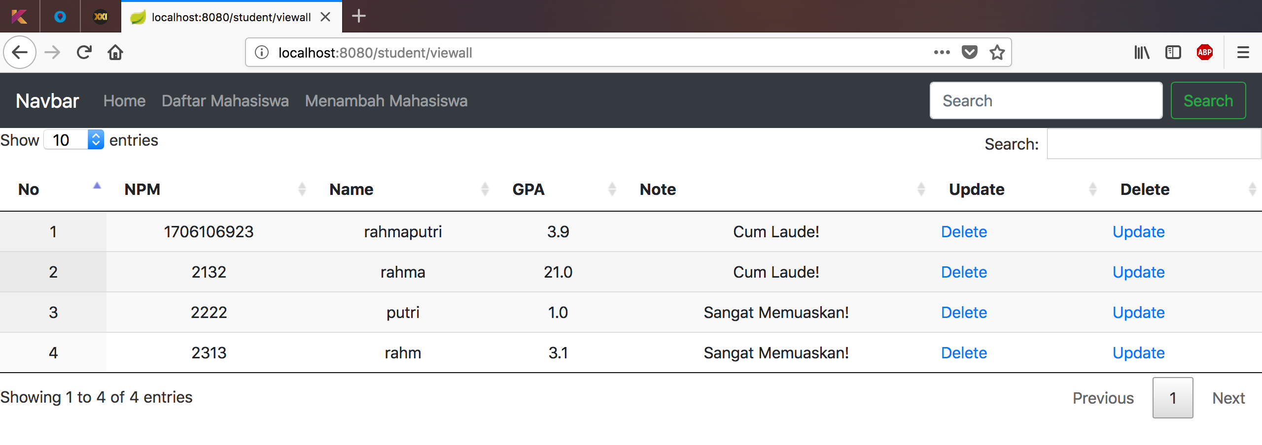

1. Membuat header dan footer dinamis. Yaitu dengan membuat file header dan footer sebagai berikut.

File header.html:

|  |
| --- |
| <!DOCTYPE html>  <html xmlns:th="http://www.thymeleaf.org">  <head>  <title th:fragment="header(title)" th:text="${title}">Title</title>  </head>    <body>    <div th:fragment="menu">    <link rel="stylesheet" href="/css/bootstrap.min.css"/>  <nav class="navbar navbar-expand-lg navbar-dark bg-dark">  <a class="navbar-brand" href="#">Navbar</a>  <button class="navbar-toggler" type="button" data-tonggle="collapse"  data-target="#navbarSupportedContent"  aria-controls="navbarSupportedContent" aria-expanded="false"  aria-label="Toggle navigation">  <span class="navbar-toggler-icon"></span>  </button>    <div class="collapse navbar-collapse" id="navbarSupportedContent">  <ul class="navbar-nav mr-auto">  <li class="nav-item">  <a class="nav-link" href="/">Home</a>  </li>  <li class="nav-item">  <a class="nav-link" href="/student/viewall">Daftar Mahasiswa</a>  </li>  <li class="nav-item">  <a class="nav-link" href="/student/add">Menambah Mahasiswa</a>  </li>  </ul>    <form class="form-inline my-2 my-lg-0">  <input class="form-control mr-sm-2" type="text" placeholder="Search" aria-label="Search" />  <button class="btn btn-outline-success my-2 my-sm-0" type="submit">Search</button>  </form>  </div>  </nav>  </div>    </body>  </html> |

File footer.html:

|  |
| --- |
| <!DOCTYPE html>  <html xmlns:th="http://www.thymeleaf.org">  <head>  <title th:fragment="heada(title)" th:text="${title}">Title</title>  </head>    <body>    <div th:fragment="footer">  <hr/>  <h6>RAHMAWATI PUTRIANASARI | 1706106923</h6>  </div>  </body>  </html> |

Lalu menambahkan disetiap file .html dengan code berikut:

Untuk title:

|  |
| --- |
| <title th:replace="fragments/header :: header(title=${title})"></title> |

Untuk header:

|  |
| --- |
| <div th:replace="fragments/header :: menu"></div> |

Untuk footer:

|  |
| --- |
| <div th:replace="fragments/footer :: footer"></div> |

Lalu memastikan sudah dimuat di segala view

<http://localhost:8080/>

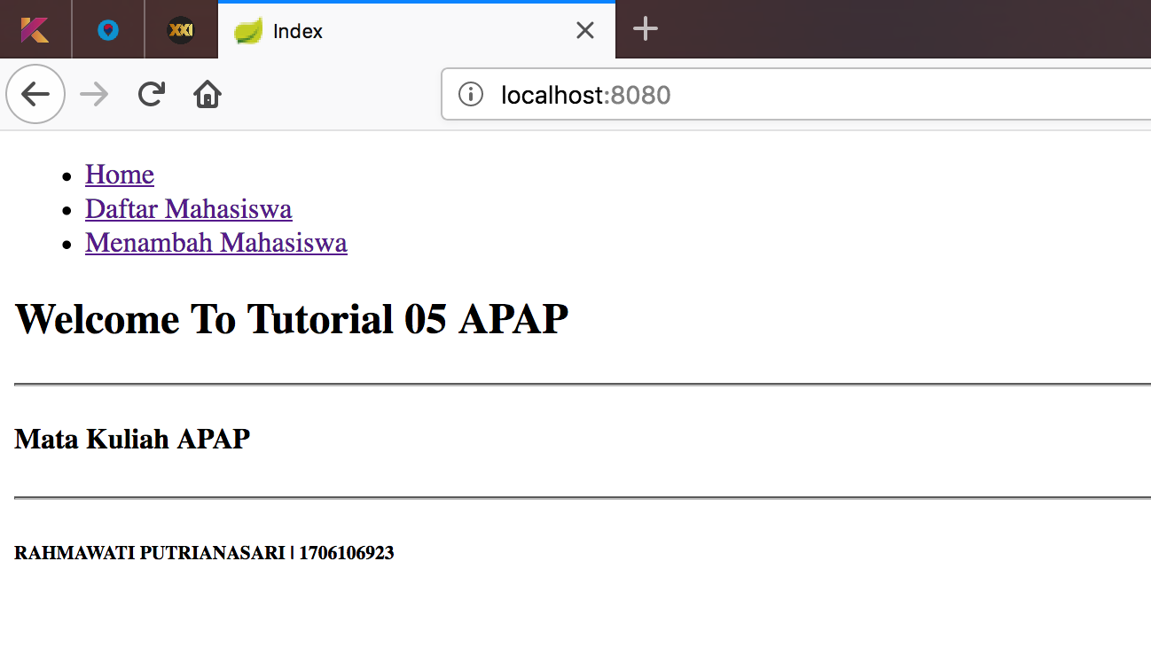

<http://localhost:8080/student/viewall>

